**Гуманитарный проект учреждения здравоохранения**

**«Пинская детская больница»**

**ищет спонсоров**

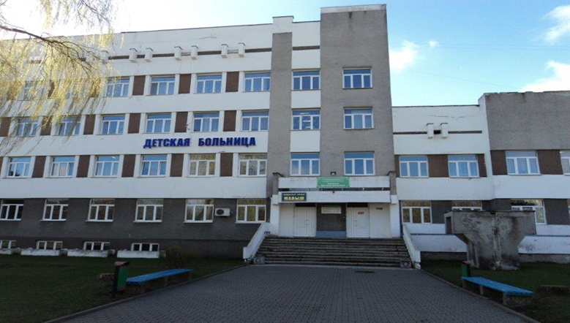

|  |  |
| --- | --- |
|  | |
| **1. Наименование проекта:** Проект усовершенствования медицинского оборудования в учреждении здравоохранения «Пинская детская больница» «Открой внутренний мир ребенка». | |
| 2. **Срок реализации проекта:** 2024-2025 г.г. | |
| 3. **Организация – заявитель предлагающая проект:** УЗ «Пинская детская больница». | |
| 4. **Цель проекта:** **оборудование сенсорной комнаты для развития зрительного, слухового, тактильного восприятия, релаксации для детей с особенностями психофизического развития** от 0 до 7 лет. | |
| 5. **Задачи, планируемые к выполнению в рамках реализации проекта: Совершенствование материально-технической базы УЗ «Пинская детская больница» (приобретение к**ресла для детей с ДЦП (Zebra Invento),планшет для рисования песком, воздушно – пузырьковая панель, набор оборудования «Супермозг» для мозжечковой стимуляции,интерактивный сухой бассейн, лава – лампа, светозвуковая панель, фибероптический душ). | |
| 6. **Целевая группа:** пациенты с рождения до 18 лет. | |
| 7. **Краткое описание мероприятий в рамках проекта:**  реализация проекта по закупке оборудования для сенсорной комнаты позволит создать для детей с особенностями психофизического развития положительное эмоциональное состояние, переключить энергию тревоги в конструктивное русло.  Нормализовать у детей мышечный тонус, совершенствовать мелкую моторику рук и коррекцию психических и сенсорно-перцептивных способностей (развитие зрительно-предметного, зрительно-пространственного и слухового восприятия, развитие зрительного внимания, воображения, эмоционально-волевой сферы), активизировать устную речь. | |
| **8. Общий объем финансирования (в долларах США):$ 22000** | |
| **Источник финансирования** | **Объем финансирования**  **(в долларах США)** |
| **Средства донора** | **$21500** |
| Софинансирование | **$500** |
| 9. **Место реализации проекта:** Республика Беларусь, г. Пинск, ул. Центральная, 11, УЗ «Пинская детская больница». | |
| 10. **Контактное лицо:** главный врач УЗ «Пинская детская больница»  Коваль А.О.  тел. рабочий 63 71 25  моб. A1 +37529 956 79 45 | |

**Humanitarian project of a healthcare institution**

**"Pinsk Children's Hospital"**

**looking for sponsors**



|  |  |
| --- | --- |
|  | |
| 1**. Project name:** project of improvement of medical equipment in the health care institution «Pinsk Children's Hospital» "Open the inner world of the child". | |
| 2. **Project implementation period:** 2024-2025yy. | |
| 3. **Applicant organization offering the project:**  HI «Pinsk Children's hospital». | |
| 4. **Project objective:** equipment of the sensory room for the development of visual, auditory, tactile perception, relaxation for children with special psychophysical development from 0 to 7 years. | |
| 5. **Planned tasks for implementation within the framework of the project:** Improvement of the material and technical base of the Pinsk Children's Hospital (purchase of a chair for children with cerebral palsy (Zebra Invento), a tablet for drawing with sand, an air bubble panel, a set of equipment "Superbrain" for cerebellar stimulation, an interactive dry pool, a lava lamp, a light and sound panel, a fiberoptic shower). | |
| 6. **Target group:** patients from birth to 18. | |
| 7. **Brief description of project activities:** the implementation of the project for the purchase of equipment for the sensory room will create a positive emotional state for children with special needs of psychophysical development, switch the energy of anxiety into a constructive channel. Normalize muscle tone in children, improve fine motor skills of hands and correction of mental and sensory-perceptual abilities(development of visual-objective, visual-spatial and auditory perception, development of visual attention, imagination, emotional-volitional sphere), activate oral speech. | |
| 8. **The total volume of Finance in dollars (USA) – $ 22000** | |
| **source of financing** | **Funding volume**  **(in USD)** |
| **Donor means:** | **$ 21500** |
| **Co-financing:** | **$500** |
| 9. **Project location:** Belarus 225710 Pinsk, 11 Сentral'naja Street, HI «Pinsk Children's hospital». | |
| 10. **Contact person:** Head doctor, HI «Pinsk Children's hospital» A.Koval  Tel. +375165 63 71 25  Mob. +37529 956 79 45 | |

Главный врач

УЗ «Пинская детская больница» А.О. Коваль